Датум:30.4.2020 година
Час по македонски јазик
Наставна единица:Реченички состав на македонскиот јазик според потеклото на зборовите

-Ученици,оваа наставна единица ја имате во учебникот на страница 50.Јас ќе ви ја приложам на овој час,она што е треба да се знае.На вас е да го научете и да ми ја изработете домашната задача.Домашната задача ќе ми ја доставете на веќе познатиот начин на 4.5.2020 година.
Пријатна работа!

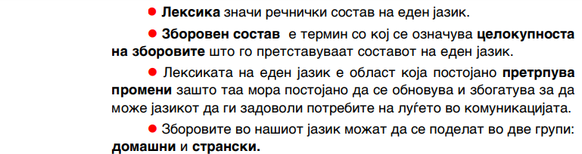

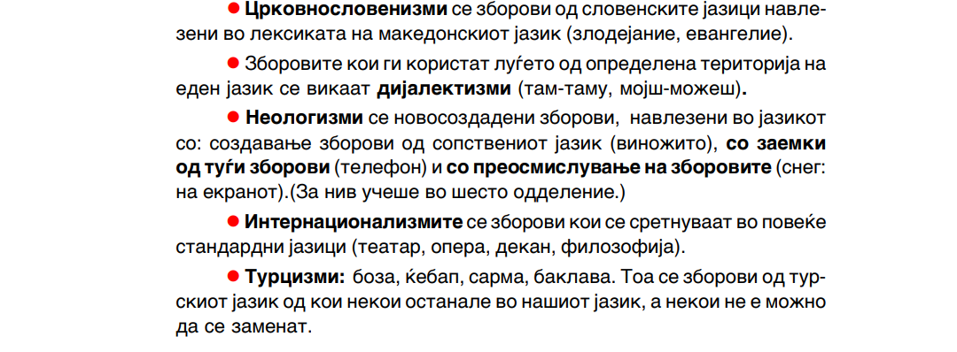

-Еве ви доставувам и еден линк ( врска ) за оваа наставна единица:
https://prezi.com/gtgirfbtjs7l/presentation/

Кликнете на сликата!

-Домашна задача:
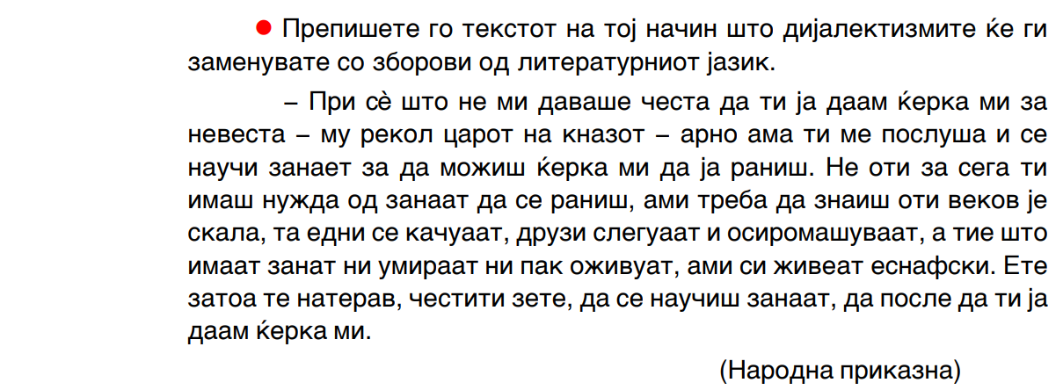
- Најдете ги соодветните наши македонски зборови(синоними) за овие туѓи интренационализми :
- Аверзија-
- Адекватно-
- Иницира-
- Креира-
Можете да си додате и ваши зборови,кои денеска вие ги користете,а имаме соодветни зборови за нив во нашиот јазик.

